Лабораторная работа № 14–15
Цикл с постусловием do…while в C#
Цель работы
Научиться организовывать повторение действия, которое требуется выполнить хотя бы один раз: запрос данных, диалог, обработку первой цифры числа. Разработать и проверить консольные программы C#.
Общие упражнения
- Запустите пример проверки размера. Проверьте последовательности «12», «abc → 0 → 31 → 12». Объясните число проходов.
int size;
bool valid;
do
{
Console.Write("Количество участников (1–30): ");
string input = Console.ReadLine();
if (input == null)
{
Console.WriteLine("Ввод завершён");
return;
}
valid = int.TryParse(input, out size)
&& size >= 1 && size <= 30;
if (!valid)
Console.WriteLine("Нужно целое число от 1 до 30.");
}
while (!valid);

Console.WriteLine($"Принято: {size}");

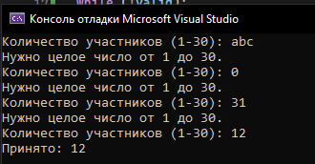
- Реализуйте арифметический подсчёт количества цифр через do…while для 0, 7, 1000; ожидается 1, 1, 4.

int schet = 0;
while (schet <= 2)
{
Console.WriteLine("арифметический подсчёт");
bool result = int.TryParse(Console.ReadLine(), out int remaining);
int count = 0;
do
{
int digit = remaining % 10;
count++;
remaining /= 10;
}

while (remaining > 0);
Console.WriteLine(count);
schet = schet + 1;
}

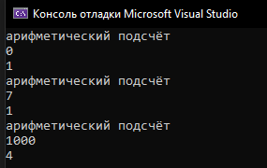

- Сделайте диалог: вывести приветствие и спросить о повторе. Проверьте отказ после первого приветствия и два согласия с последующим отказом.

string answer;

do
{
Console.WriteLine("Привет!");
Console.WriteLine("Хотите повторить еще?");
answer = Console.ReadLine();
}
while (answer == "да") ;

Console.WriteLine("Пока!");

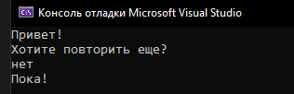
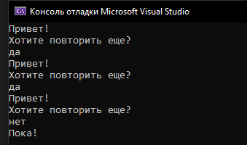

- Нарисуйте блок-схему одного примера. Подпишите условие именно продолжения.
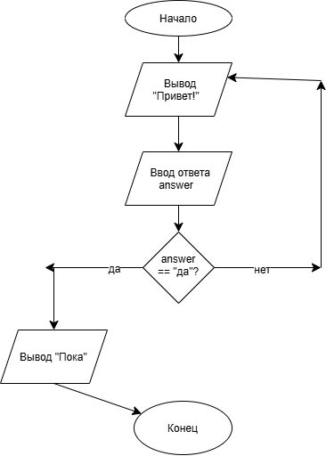
Вариант 15
А. Через do…while запрашивайте int от 1 до 7 и выводите принятое значение. Повторяйте при любом неверном вводе.
int number;
do
{
Console.WriteLine("Введите число от 1 до 7:");
string input = Console.ReadLine();
if (int.TryParse(input, out number) && number > 1 && number < 7)
{
break;
}
Console.WriteLine("Ошибка ввода!");
}
while (true);

Console.WriteLine("Ваше число: " + number);
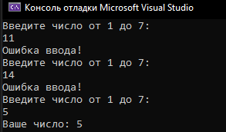
Б. Сервис требует выбрать один из трёх тарифов: «базовый», «стандарт», «премиум». Получите допустимое название без учёта регистра.
string tarif;
do
{
Console.WriteLine("Выберите желаемый тариф (базовый/стандарт/премиум) ");
tarif = Console.ReadLine();
if (tarif == "базовый" || tarif == "стандарт" || tarif == "премиум")
{
break;
}
Console.WriteLine("Недопустимое значение, попробуйте еще раз...");
}
while (true);
Console.WriteLine("Ваш тариф: " + tarif);
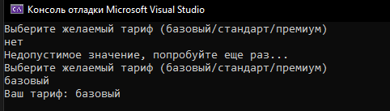

Контрольные вопросы
- Почему тело do…while выполняется хотя бы один раз?
Потому что проверка условия происходит в конце (постусловие), после выполнения тела цикла.
- Что означает true в постусловии?
Это означает, что условие истинно, и цикл нужно повторить.
- Зачем нужна точка с запятой после while?
Это синтаксическое правило языка, завершающее единую конструкцию do…while.
- Почему переменную условия объявляют перед do?
Для обеспечения её видимости (доступности) как в теле цикла, так и в самом условии while.
- Как TryParse помогает повторно запрашивать ввод?
При некорректном вводе он возвращает false, из-за чего условие цикла остается истинным и программа запрашивает данные снова.
- Почему для цифр числа 0 подходит do…while?
Число 0 всегда содержит хотя бы одну цифру, а цикл с постусловием гарантирует минимум одно выполнение (в отличие от обычного while, который для 0 не сработает).
- Как ограничить число попыток?
Ввести переменную-счетчик, увеличивать её в теле цикла и добавить проверку её значения в условие while.
- В каких задачах этот цикл менее удобен, чем for?
Когда заранее известно точное количество повторений (например, при обходе массива или выводе таблицы).

